**CARD NAME:** #Funcionalidade - Pedido de Compra

**SPRINT:** #Sprint 3 – Purchase Service

**FUNCIONALIDADE:**

Deploy de API para cadastro de ‘pedido de compra’.

**DESCRIÇÃO:**

Foi desenvolvida uma funcionalidade para cadastro de pedidos de compra (**PurchaseRequest**) aplicando as regras de negócio e passando por uma camada de validação de campos obrigatórios.

Na camada de controller, foi exposto um endpoint para chamada externa da API, pela URL: [/purchase-request](https://cb-purchase-service.herokuapp.com/purchase-request).

Na camada de service foram aplicadas as regras de negócio, assim como os devidos filtros de validação de dados. Caso os dados (JSON) sejam enviados corretamente para API, serão persistidos os devidos dados nas seguintes tabelas do banco de dados: PURCHASE_REQUEST, PRICE_QUOTATION E PURCHASE_REQUEST_PRICE_QUOTATION, fazendo o relacionamento entre as entidades.

A assinatura do método é JSON (dados do pedido de compra e suas cotações).

|  |  |
| --- | --- |
| **Requisição** | POST |
| **URL** | https://cb-purchase-service.herokuapp.com/purchase-request |
| **Body** | {  "createUser": ID do usuário de criação: Integer,  "observation": Observação: String (255),  "priceQuotations": [  {  "link": Link de compra: String (255),  "unitValue": Valor unitário: double,  "purchaseItem": Item de compra: String (100),  "amount": Quantidade: Integer,  "totalValue": Valor total: double  },  {  "link": Link de compra: String (255),  "unitValue": Valor unitário: double,  "purchaseItem": Item de compra: String (100),  "amount": Quantidade: Integer,  "totalValue": Valor total: double  },  {  "link": Link de compra: String (255),  "unitValue": Valor unitário: double,  "purchaseItem": Item de compra: String (100),  "amount": Quantidade: Integer,  "totalValue": Valor total: double  }  ]  } |

**POST -** https://cb-purchase-service.herokuapp.com/purchase-request

**MÓDULOS ALTERADOS:**

|  |  |
| --- | --- |
| **MÓDULO** | **BRANCH GIT** |
| cb-model-service-lib | TASK_MAPEAMENTO_ENTIDADES |
| cb-purchase-service | TASK_CADASTRO_PEDIDO_COMPRA |
|  |  |

**PROPERTIES:**

|  |  |
| --- | --- |
| **NOME PROPERTIES** | **CHAVE VALOR** |
|  |  |
|  |  |
|  |  |

**BANCO DE DADOS:**

Refatoração de tabelas de acordo com o documento BUDGET_DIAGRAM_v1.7

*** ***   

**TESTES E EVIDÊNCIAS:**

Exemplo chamada no postman:

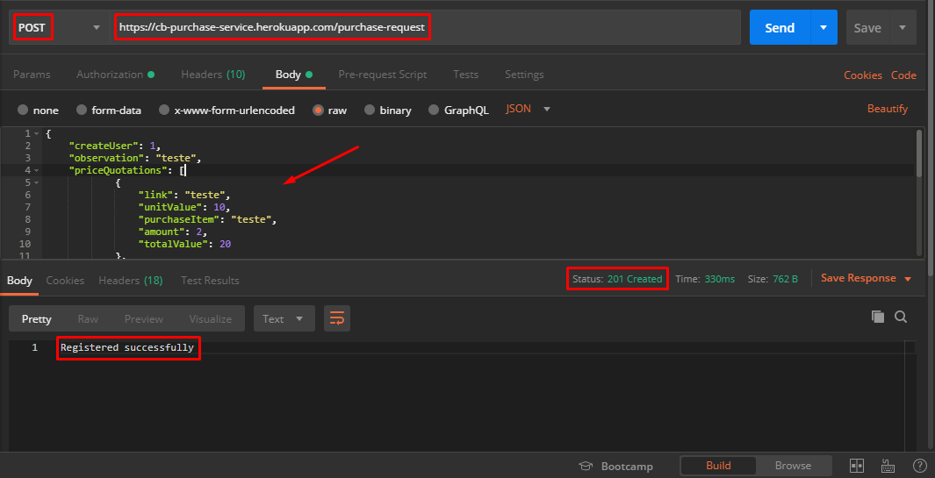

Exemplo de erro:

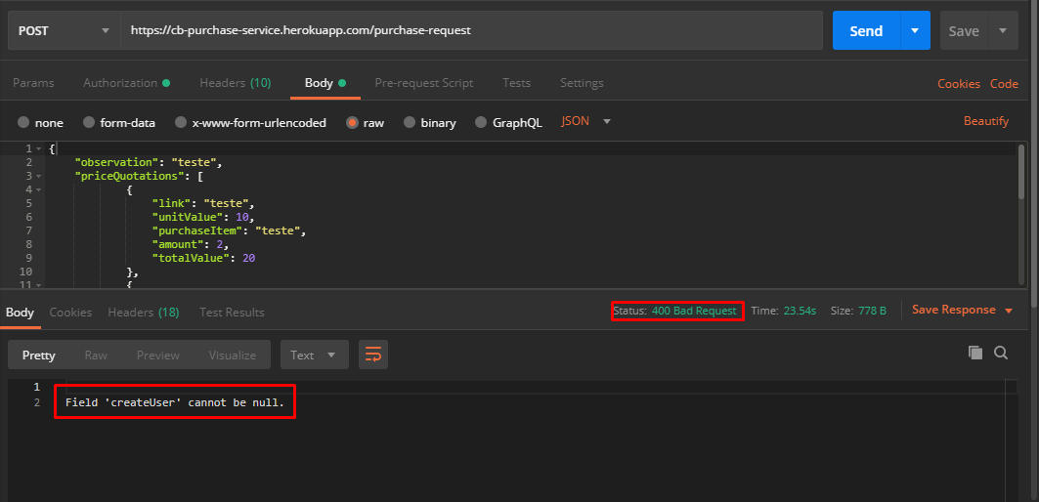

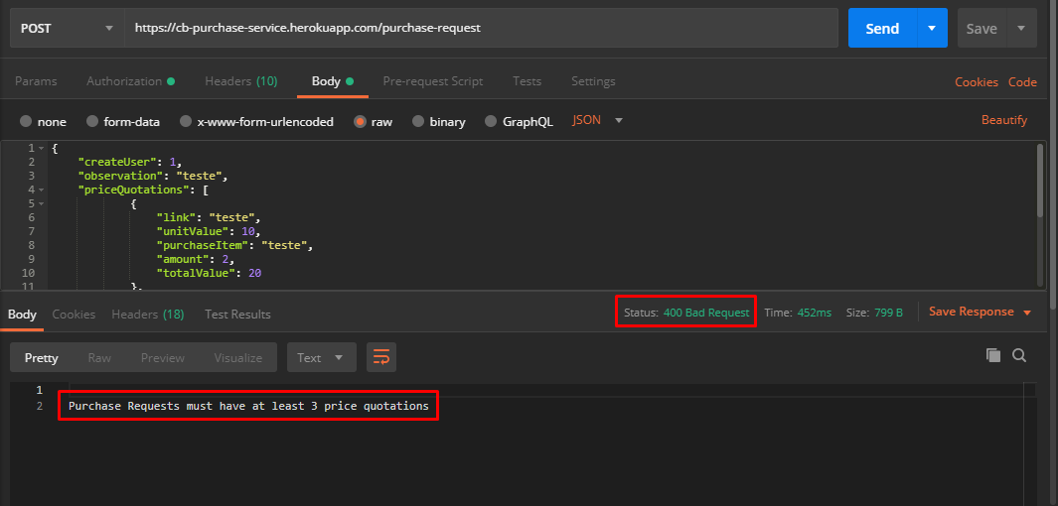

Exemplo de persistência do banco de dados:

